오픈소스기초설계_도커(나, 1팀)

곽준성, 이재호, 장재승, 응우엔반만

실습 #1
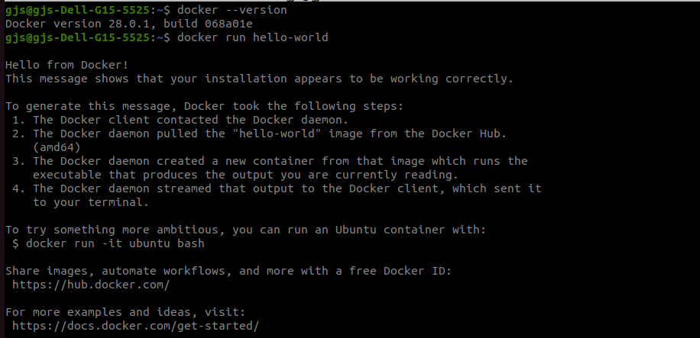

실습 #2
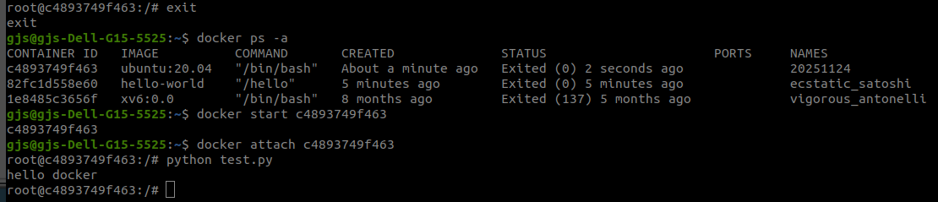

실습 #3
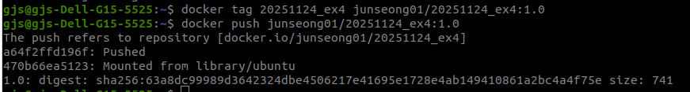

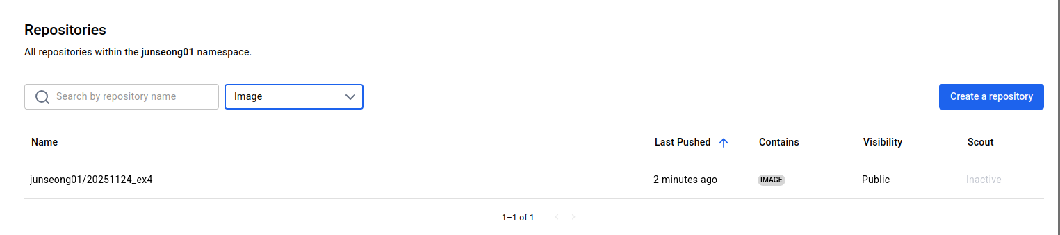
실습 #4
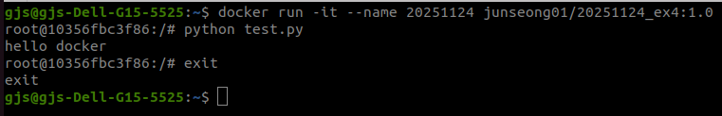

실습 #5
